

**О внесении изменений в приказ исполняющего обязанности Министра по инвестициям и развитию Республики Казахстан от 16 июня 2015 года № 694 "Об утверждении Правил регистрации и учета химической продукции" и признании утратившими силу некоторых приказов Министра по инвестициям и развитию Республики Казахстан и Министра индустрии и инфраструктурного развития Республики Казахстан**

Приказ Министра индустрии и инфраструктурного развития Республики Казахстан от 29 мая 2020 года № 321. Зарегистрирован в Министерстве юстиции Республики Казахстан 30 мая 2020 года № 20782

      ПРИКАЗЫВАЮ:

      1. Внести в приказ исполняющего обязанности Министра по инвестициям и развитию Республики Казахстан от 16 июня 2015 года № 694 "Об утверждении Правил регистрации и учета химической продукции" (зарегистрирован в Реестре государственной регистрации нормативных правовых актов под № 11737, опубликован 10 августа 2015 года в информационно-правовой системе "Әділет"), следующие изменения:

      преамбулу изложить в следующей редакции:

      "В соответствии со статьей 8-1 Закона Республики Казахстан от 21 июля 2007 года "О безопасности химической продукции" и подпунктом 1) статьи 10 Закона Республики Казахстан от 15 апреля 2013 года "О государственных услугах" **ПРИКАЗЫВАЮ**:

      Правила регистрации и учета химической продукции, утвержденные указанным приказом, изложить в редакции согласно приложению 1 к настоящему приказу.

      2. Признать утратившими силу некоторые приказы Министра по инвестициям и развитию Республики Казахстан и Министра индустрии и инфраструктурного развития Республики Казахстан согласно приложению 2 к настоящему приказу.

      3. Комитету индустриального развития и промышленной безопасности Министерства индустрии и инфраструктурного развития Республики Казахстан в установленном законодательством порядке обеспечить:

      1) государственную регистрацию настоящего приказа в Министерстве юстиции Республики Казахстан;

      2) размещение настоящего приказа на интернет-ресурсе Министерства индустрии и инфраструктурного развития Республики Казахстан.

      4. Контроль за исполнением настоящего приказа возложить на курирующего вице-министра индустрии и инфраструктурного развития Республики Казахстан.

      5. Настоящий приказ вводится в действие по истечении двадцати одного календарного дня после дня его первого официального опубликования.

|  |  |
| --- | --- |
| *Министр индустрии и* *инфраструктурного развития* *Республики Казахстан* | *Б. Атамкулов* |

      "СОГЛАСОВАН"  
Министерство сельского хозяйства  
Республики Казахстан   
"СОГЛАСОВАН"  
Министерство торговли и интеграции  
Республики Казахстан

      "СОГЛАСОВАН"  
Министерство национальной экономики  
Республики Казахстан

      "СОГЛАСОВАН"  
Министерство цифрового развития, инноваций  
и аэрокосмической промышленности  
Республики Казахстан

      "СОГЛАСОВАН"  
Министерство внутренних дел  
Республики Казахстан

      "СОГЛАСОВАН"  
Министерство энергетики  
Республики Казахстан

|  |  |
| --- | --- |
|  | Приложение 1 к приказу Министра индустрии и инфраструктурного развития Республики Казахстан от 29 мая 2020 года № 321 |
|  | Утверждены приказом исполняющего обязанности Министра по инвестициям и развития Республики Казахстан от 16 июня 2019 года № 694 |

**Правила регистрации и учета химической продукции**

**Глава 1. Общие положения**

      1. Настоящие Правила регистрации и учета химической продукции (далее - Правила) разработаны в соответствии со статьей 8-1 Закона Республики Казахстан от 21 июля 2007 года "О безопасности химической продукции" (далее - Закон) и подпунктом 1) статьи 10 Закона Республики Казахстан от 15 апреля 2013 года "О государственных услугах" и определяют порядок регистрации и учета химической продукции.

      2. Действие настоящих Правил не распространяется на химическую продукцию, в отношении оборота, разработки, переработки, производства, приобретения, реализации, хранения, использования и уничтожения которых установлен разрешительный порядок в соответствии с Законом Республики Казахстан от 16 мая 2014 года "О разрешениях и уведомлениях":

      1) наркотические средства, психотропные вещества и прекурсоры;

      2) взрывчатые и пиротехнические вещества;

      3) яды;

      4) пестициды;

      5) красители, синтетические моющие средства;

      6) средства дезинфекции, дезинсекции и дератизации;

      7) пищевые добавки.

      3. Не допускается к обращению на территории Республики Казахстан химическая продукция, не зарегистрированная в соответствии с требованиями настоящих Правил, за исключением химической продукции указанной в пункте 2 статьи 3 Закона.

      4. Учет химической продукции ведется уполномоченным органом посредством внесения сведений в реестр свидетельств о регистрации химической продукции.

      5. Государственная услуга "Регистрация и учет химической продукции" (далее - государственная услуга) оказывается Комитетом индустриального развития и промышленной безопасности Министерства индустрии и инфраструктурного развития Республики Казахстан (далее - услугодатель) согласно настоящим Правилам.

**Глава 2. Порядок оказания государственной услуги**

      6. Для получения государственной услуги физические и юридические лица (далее - услугополучатели) подают в канцелярию услугодателю или через веб-портал "электронного правительства", заявление по форме, согласно приложению 1 к настоящим Правилам, с приложением документов указанных в приложении 2 к настоящим Правилам стандарт государственной услуги "Регистрация и учет химической продукции" (далее – Стандарт государственной услуги).

      7. Перечень основных требований к оказанию государственной услуги, включающий характеристику процесса, форму, содержание и результат оказания, а также иные сведения с учетом особенностей оказания государственной услуги изложены согласно Стандарту государственной услуги.

      8. При обращении услугополучателя в Государственную корпорацию, работник Государственной корпорации проверяет полноту представленных документов.

      В случаях представления услугополучателем неполного пакета документов согласно перечню и (или) документов с истекшим сроком действия работник Государственной корпорации отказывает в приеме заявления и выдает расписку об отказе в приеме документов по форме, согласно приложению 3 к настоящим Правилам.

      9. Если услугополучателем представлен полный пакет документов, работник Государственной корпорации осуществляет прием документов и выдает расписку о приеме документов.

      Работник Государственной корпорации после сверки документов воспроизводит электронные копии предоставленных документов и прекрепляет к заявке.

      10. При направлении услугополучателем заявления через портал, услугополучателю в личный кабинет направляется статус о принятии запроса на государственную услугу.

      11.Работник канцелярии услугодателя осуществляет регистрацию представленных документов и сведений, в день их поступления и направляет руководителю услугодателя, которым назначается ответственный исполнитель.

      В случае обращения услугополучателя после окончания рабочего времени, в выходные и праздничные дни согласно трудовому законодательству Республики Казахстан, прием заявления и выдача результата оказания государственной услуги осуществляется следующим рабочим днем.

      Сведения документов, удостоверяющих личность, о лицензии, о государственной регистрации (перерегистрации) юридического лица, о государственной регистрации в качестве индивидуального предпринимателя, услугодатель получает из соответствующих государственных информационных систем через шлюз "электронного правительства".

      12. Общий срок рассмотрения документов и выдачи результата государственной услуги составляет 5 (пять) рабочих дней.

      При обращении в Государственную корпорацию день приема заявления и день выдачи результата не входит в срок оказания государственной услуги.

      13. Ответственный исполнитель в течение 1 (одного) рабочего дня с момента получения документов проверяет полноту представленных документов, и в случае установления факта неполноты представленных документов готовит мотивированный отказ в дальнейшем рассмотрении заявления по форме, согласно приложению 4 к настоящим Правилам.

      14. В случае представления услугополучателем полного пакета документов, ответственный исполнитель в течение 2 (двух) рабочих дней с момента регистрации документов направляет их в организацию находящуюся в ведении услугодателя (далее - Подведомственная организация), осуществляющую работы по определению соответствия содержания паспорта безопасности химической продукции требованиям законодательства Республики Казахстан в области безопасности химической продукции.

      Подведомственная организация в течение 2 (двух) рабочих дней проверяет содержание паспорта безопасности химической продукции на соответствие требованиям законодательства Республики Казахстан в области безопасности химической продукции и по итогам обследования направляет услугодателю положительное либо отрицательное заключение о соответствии либо несоответствии содержания паспорта безопасности химической продукции требованиям законодательства Республики Казахстан в области безопасности химической продукции (далее - заключение).

      15. После получения заключения, ответственный исполнитель услугодателя в течение 1 (одного) рабочего дня проверяет содержание паспорта безопасности химической продукции на соответствие требованиям законодательства Республики Казахстан в области безопасности химической продукциии оформляет результат оказания государственной услуги по форме, согласно приложениям 5 к настоящим Правилам, либо мотивированный ответ об отказе в оказании государственной услуги согласно пункту 9 Стандарта государственной услуги, подписанный ЭЦП руководителя услугодателя либо лица его замещающего который направляется в личный кабинет услугополучателя.

      При приеме через государственной корпорации, ответственный исполнитель оформляет результат оказания государственной услуги по форме, согласно приложениям 4 или 5 к настоящим Правилам, подписанный ЭЦП руководителя услугодателя либо лица его замещающего который направляется в государственную корпорацию и работник государственной корпорации распечатывает и выдает документ услугополучателю.

      16. Услугодатель обеспечивает внесение данных о стадии оказания государственной услуги в информационную систему мониторинга оказания государственных услуг, установленном уполномоченным органом в сфере информатизации.

      При оказании государственной услуги посредством государственной информационной системы разрешений и уведомлений данные о стадии оказания государственной услуги поступают в автоматическом режиме в информационную систему мониторинга оказания государственных услуг.

**Глава 3. Порядок обжалования решений, действий (бездействия) услугодателя по вопросам оказания государственных услуг**

      17. Жалоба на решение, действий (бездействия) услугодателя по вопросам оказания государственных услуг может быть подана в уполномоченный орган в сфере индустриальной деятельности (далее - уполномоченный орган), уполномоченный орган по оценке и контролю за качеством оказания государственных услуг в соответствии с законодательством Республики Казахстан.

      18. Жалоба услугополучателя в соответствии с пунктом 2 статьи 25 Закона подлежит рассмотрению:

      уполномоченным органом - в течение пяти рабочих дней со дня ее регистрации;

      уполномоченным органом по оценке и контролю за качеством оказания государственных услуг - в течение пятнадцати рабочих дней со дня ее регистрации.

      19. Срок рассмотрения жалобы уполномоченным органом, уполномоченным органом по оценке и контролю за качеством оказания государственных услуг в соответствии с пунктом 4 статьи 25 Закона продлевается не более чем на десять рабочих дней в случаях необходимости:

      1) проведения дополнительного изучения или проверки по жалобе либо проверки с выездом на место;

      2) получения дополнительной информации.

      В случае продления срока рассмотрения жалобы должностное лицо, наделенное полномочиями по рассмотрению жалоб, в течение трех рабочих дней с момента продления срока рассмотрения жалобы сообщает в письменной форме (при подаче жалобы на бумажном носителе) или электронной форме (при подаче жалобы в электронном виде) услугополучателю, подавшему жалобу, о продлении срока рассмотрения жалобы с указанием причин продления.

      20. В случаях несогласия с результатами оказания государственной услуги услугополучатель обращается в суд в установленном законодательством Республики Казахстан порядке.

|  |  |
| --- | --- |
|  | Приложение 1 к Правилам регистрации и учета химической продукции |
|  | форма |

**Реквизиты юридического лица (адрес, БИН, телефон и др.)**

|  |  |
| --- | --- |
|  | Председателю Комитета индустриального развития и промышленной безопасности Министерства индустрии и инфраструктурного развития Республики Казахстан ______________________________________ Фамилия, Имя, Отчество (при его наличии) (далее – Ф.И.О.) |

**Заявление на регистрацию химической продукции**

      Просим выдать свидетельство о регистрации химической продукции на:  
_____________________________________________________________________.  
Приложение: на ____ листах. Согласен на использование сведений, составляющих  
охраняемую законом тайну, содержащихся в информационных системах  
____________ (подпись) "__" ________ 20___года

|  |  |
| --- | --- |
|  | Приложение 2 к Правилам регистрации и учета химической продукции |

|  |  |  |
| --- | --- | --- |
| **Стандарт государственной услуги** **"Регистрация и учет химической продукции"** | | |
| 1 | Наименование услугодателя | Комитет индустриального развития и промышленной безопасности Министерства индустрии и инфраструктурного развития Республики Казахстан |
| 2 | Способы предоставления государственной услуги | Прием заявления и выдача результата оказания государственной услуги осуществляются через:  1) Государственную корпорацию "Правительство для граждан" (далее – Государственная корпорация);  2) веб-портал "электронного правительства" www.egov.kz, www.elicense.kz (далее – портал). |
| 3 | Срок оказания государственной услуги | 5 (пять) рабочих дней |
| 4 | Форма оказания государственной услуги | Электронная (частично автоматизированная) и (или) бумажная. |
| 5 | Результат оказания государственной услуги | Свидетельство о регистрации химической продукции либо мотивированный отказ по форме, согласно приложениям 4 или 5 к Правилам оказания государственной услуги "Регистрации и учета химической продукции" (далее - Правила). |
| 6 | Размер оплаты, взимаемой с услугополучателя при оказании государственной услуги, и способы ее взимания в случаях, предусмотренных законодательством Республики Казахстан | Бесплатно |
| 7 | График работы | портал - круглосуточно, за исключением технических перерывов в связи с проведением ремонтных работ (при обращении услугополучателя после окончания рабочего времени, в выходные и праздничные дни согласно Кодексу, прием заявления и выдача результата оказания государственной услуги осуществляется следующим рабочим днем).  Адреса мест оказания государственной услуги размещены на:   1) услугодатель - www.comprom.gov.kz, раздел "Государственные услуги";  2) портал - www.egov.kz. |
| 8. | Перечень документов необходимых для оказания государственной услуги | 1. В Государственную корпорацию:  1) заявление на регистрацию химической продукции по форме, согласно приложению 2 к Правилам ;  2) паспорт безопасности химической продукции на государственном и русском языках, соответствующие требованиям, установленным законодательством Республики Казахстан в области безопасности химической продукции;  2. На портал:  1) заявление в форме электронного документа, удостоверенного ЭЦП услугополучателя, по форме, согласно приложению 2 к Правилам;  2) электронную копию паспорта безопасности химической продукции на государственном и русском языках, соответствующие требованиям, установленным законодательством Республики Казахстан в области безопасности химической продукции;  Сведения документов, удостоверяющих личность, о государственной регистрации (перерегистрации) юридического лица, о государственной регистрации в качестве индивидуального предпринимателя, услугодатель получает из соответствующих государственных информационных систем через шлюз "электронного правительства". |
| 9. | Основания для отказа в оказании государственной услуги, установленные законодательством Республики Казахстан | 1) установление недостоверности документов, представленных услугополучателем для получения государственной услуги, и (или) данных (сведений), содержащихся в них;  2) несоответствие представленных материалов, данных и сведений, необходимых для оказания государственной услуги, требованиям, установленным статьей 14 Закона; |
| 10 | Иные требования с учетом особенностей оказания государственной услуги, в том числе оказываемой в электронной форме и через Государственную корпорацию | Услугополучатель имеет возможность получения государственной услуги в электронной форме через портал при условии наличия ЭЦП.  Услугополучатель имеет возможность получения информации о порядке и статусе оказания государственной услуги в режиме удаленного доступа посредством Единого контакт-центра по вопросам оказания государственных услуг: 1414, 8 800 080 7777.  Адреса мест оказания государственной услуги размещены на интернет-ресурсе:  1) Министерства: www.miid.gov.kz;  2) Услугодателя: www.comprom.gov.kz;  3) Государственной корпорации: www.gov4c.kz;  Услугополучатель имеет возможность получения государственной услуги в электронной форме через портал при условии наличия ЭЦП.  Услугополучатель имеет возможность получения информации о порядке и статусе оказания государственной услуги в режиме удаленного доступа посредством "личного кабинета" портала, а также единого контакт-центра по вопросам оказания государственных услуг.  Контактные телефоны справочных служб по вопросам оказания государственной услуги: 8 (7172) 75 48 89, 75 48 91. Единый контакт-центр по вопросам оказания государственных услуг: 1414, 8 800 080 7777. |

|  |  |
| --- | --- |
|  | Приложение 3 к Правилам регистрации и учета химической продукции |
|  | форма |
|  | (Фамилия, имя, отчество при наличии (далее – Ф.И.О.), либо наименование организации услугополучателя) _____________________________ (адрес услугополучателя) |

**Расписка об отказе в приеме документов**

      Руководствуясь пунктом 2 статьи 20 Закона Республики Казахстан от 15 апреля 2013 года  
"О государственных услугах", отдел №__ филиала "Государственной корпорации "Правительство  
для граждан" (указать адрес) отказывает в приеме документов на оказание государственной услуги  
(указать наименование государственной услуги) ввиду представления Вами неполного пакета  
документов согласно перечню, предусмотренному подзаконным нормативным правовым актом  
государственной услуги, а также документов с истекшим сроком действия, а именно:  
Наименование отсутствующих документов или документов с истекшим сроком действия:  
1) ___________________________________________________________;   
2) ___________________________________________________________;   
3) ___________________________________________________________  
Настоящая расписка составлена в 2 экземплярах, по одному для каждой стороны.  
Ф.И.О. (работника Государственной корпорации) (подпись)  
Исполнитель: Ф.И.О. _____________  
Телефон _______________________  
Получил: ______________________  
Ф.И.О. / подпись услугополучателя  
"___" _________ 20__ год

|  |  |
| --- | --- |
|  | Приложение 4 к Правилам регистрации и учета химической продукции |
|  | форма |

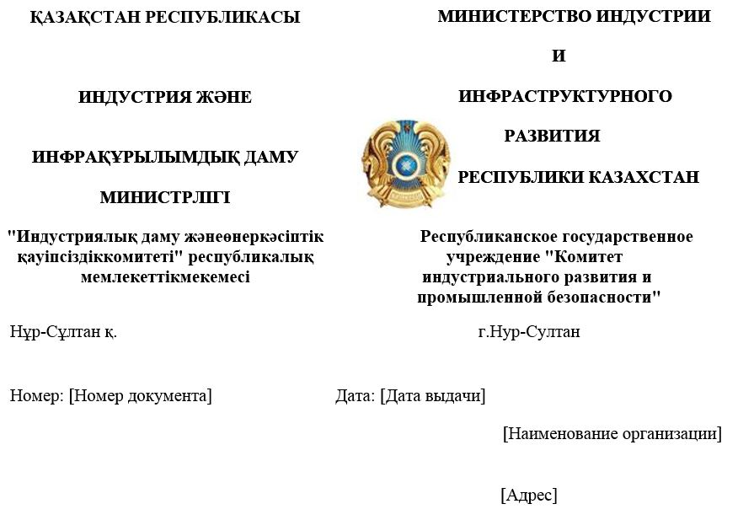

**Мотивированный отказ**

      Комитет индустриального развития и промышленной безопасности, рассмотрев  
Паспорт безопасности химической продукции "____________________" сообщает, что:

      [Должность подписывающего]

      [ФИО подписывающего]



|  |  |
| --- | --- |
|  | Приложение 5 к Правилам регистрации и учета химической продукции |
|  | форма |

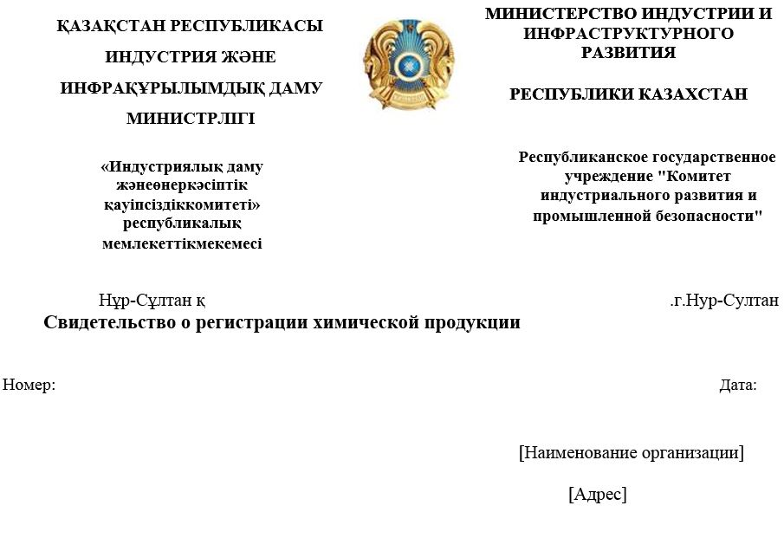

      Химическая продукция:  
__________________________________________________________________  
 (полное название химической продукции)  
__________________________________________________________________  
 (полное название химической продукции)  
__________________________________________________________________  
 (фирма производитель)  
в виде ____________________________________________________________  
 (форма выпуска)  
Область применения:  
Дата регистрации:  
Документ действителен до:  
 [Должность подписывающего]

      ФИО подписывающего]



|  |  |
| --- | --- |
|  | Приложение 2 к приказу Министра индустрии и инфраструктурного развития Республики Казахстан от 29 мая 2020 года № 321 |

**Перечень утративших силу некоторых приказов Министерства по инвестициям и развитию Республики Казахстан**

      1. Приказ Министра по инвестициям и развитию Республики Казахстан от 28 апреля 2015 года № 520 "Об утверждении стандарта государственной услуги Регистрация и учет химической продукции" (зарегистрирован в Реестре государственной регистрации нормативных правовых актов за № 11367, опубликован 14 августа 2015 года в информационно-правовой системе "Әділет").

      2. Приказ исполняющего обязанности Министра по инвестициям и развитию Республики Казахстан от 28 мая 2015 года № 667 "Об утверждении Регламента государственной услуги регистрация и учет химической продукции" (зарегистрирован в Реестре государственной регистрации нормативных правовых актов за № 11641, опубликован 3 августа 2015 года в информационно-правовой системе "Әділет").

      3. Приказ Министра индустрии и инфраструктурного развития Республики Казахстан от 10 апреля 2019 года № 206 "О внесении изменений в приказ исполняющего обязанности Министра по инвестициям и развитию Республики Казахстан Об утверждении регламента государственной услуги Регистрация и учет химической продукции" (зарегистрирован в Реестре государственной регистрации нормативных правовых актов за № 18502, опубликован 15 апреля 2019 года в Эталонном контрольном банке Нормативных правовых актов Республики Казахстан).

      4. пункт 1 перечня некоторых приказов Министерства по инвестициям и развитию Республики Казахстан, в которые вносятся изменения утвержденных приказом Министра индустрии и инфраструктурного развития Республики Казахстан от 14 августа 2019 года № 640 (зарегистрирован в Реестре государственной регистрации нормативных правовых актов за № 19270, опубликован 26 августа 2019 года в Эталонном контрольном банке нормативных правовых актов Республики Казахстан).

© 2012. РГП на ПХВ «Институт законодательства и правовой информации Республики Казахстан» Министерства юстиции Республики Казахстан